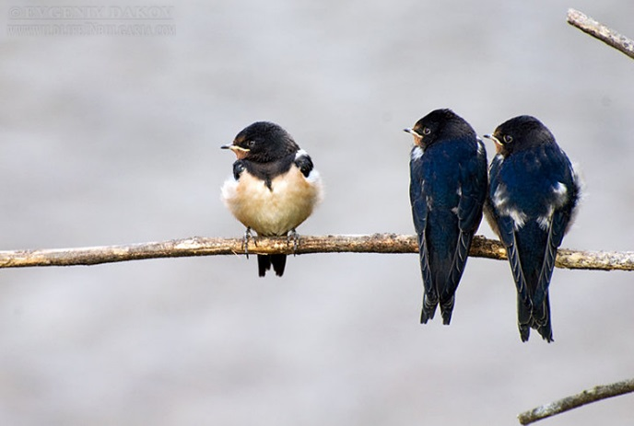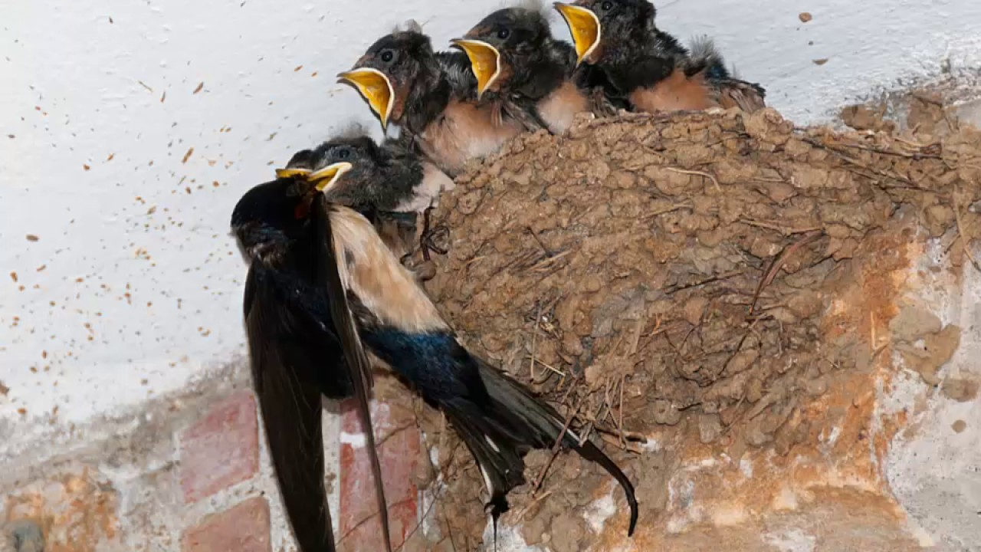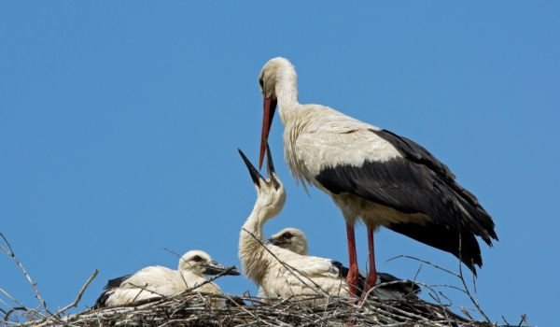
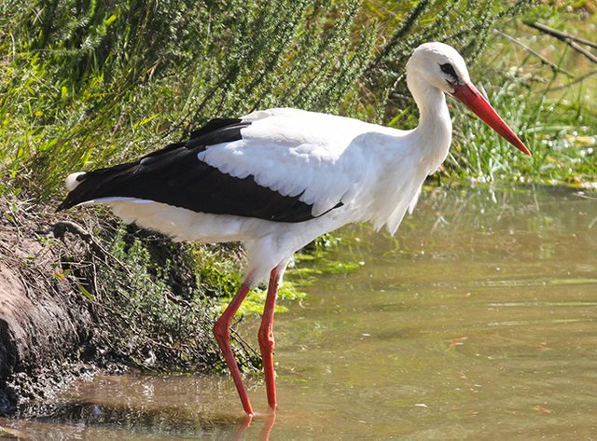

Здравейте отново, родители и деца от втора група „Сладурани“. Настъпи Пролетта и очакваме идването у нас на прелетните птички-щъркелите и лястовичките. Покажете на детето картините по-горе и нека се опита да опише птиците / тялото и неговите части /. Обяснете му причините те да идват през пролетта и да отлитат през есента от нашата страна / промяната на сезоните/. Запознайте го с основните жизнени потребности на птиците от близката среда и необходимостта от грижи за тях при нужда. Ще Ви предложа и по-подробна информация: Лястовица е прелетна птица. Долита у нас през месец март и отлита през септември. Зимува в Африка. Обитава по-често малки селища. Гнезди под навеси, покриви, мостове...Гнездото й прилича на полукълбо. Изгражда го с кал, тревички и слюнка. Снася от 3до 6 яйчица. Родителите изхранват малките си около 20 дни. Тя се храни с мънички насекоми, които лови във въздуха – комари, мухи, пеперуди и др. На цвят е сивочерна, с бяло коремче и гушка. Опашката й прилича на вила.
Щъркелът е голяма птица – висока около 1 м., а размахът на крилата му достига до 2м.Живее до мочурливи места.Изгражда гнезда от пръчки в дървета, върху сгради. Той е бял с черни пера на крилата.Клюнът и краката му са червени. Ходи бавно и стабилно по земята, а когато лети, източва напред дългия си врат. Щъркелът се храни с жаби, гущери, насекоми... Женската снася от 2 до 5 яйца и заедно с мъжкия щъркел ги излюпват заедно за около месец.Малките са доста шумни, почти постоянно са гладни и писукат, тракат с клюнчета и издават различни причудливи звуци.Родителите дават в устата на рожбите си само вода, а храната я оставят в края на гнездото и те си я взимат сами. Когато малките щъркелчета станат на 2 месеца, родителите им започват да ги учат да летят, да ловуват и да се пазят от врагове и опасности.Така те много бързо стават готови да напуснат завинаги семейното гнездо и да се присъединят към ятото.

Във връзка с по-горе изложеното, драги родители Ви предлагам да изработите с децата си щъркел и лястовичка от хартия, като по този начин ще затвърдите практически знанията им за формата, частите на телата и окраската им. Това ще допринесе за развиване на уменията им за работа с хартия, като детето следва поетапно демонстрирани указания за рязане с ножица по очертана линия и прегъване при създаване на моделите.
